将 MP4 转为 YUV420
命令：
ffmpeg -i 01.mp4 -pix_fmt yuv420p 01.yuv
参数 | 作用
-i 01.mp4 | 输入文件
-pix_fmt yuv420p | 指定像素格式为 YUV420（4:2:0）
02.yuv | 原始 YUV 文件（无封装）

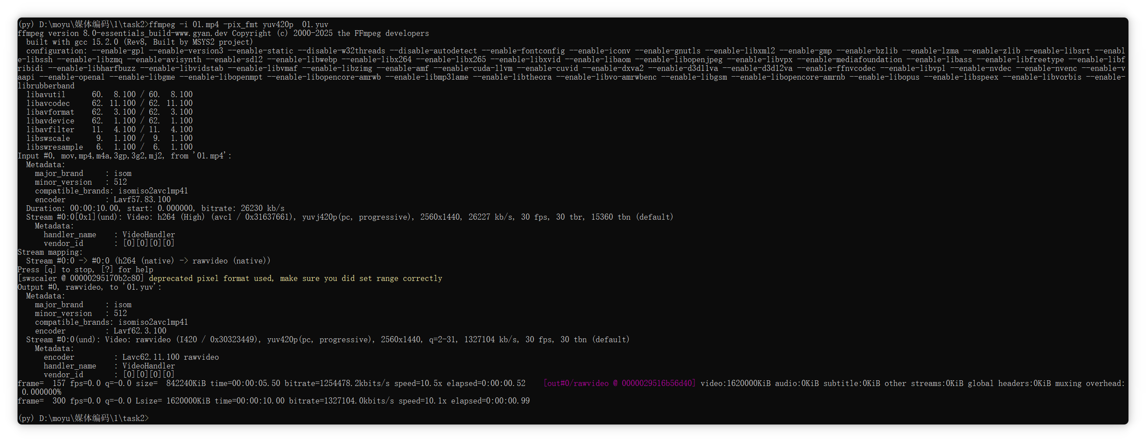
提取第 100 帧图片
命令:
ffmpeg -i 01.mp4 -vf "select=eq(n\,100)" -vframes 1 frame100.png
参数 | 作用
-vf select=eq(n,100) | 选择第 100 帧
-vframes 1 | 输出 1 帧
frame100.png | 保存为 PNG 图片
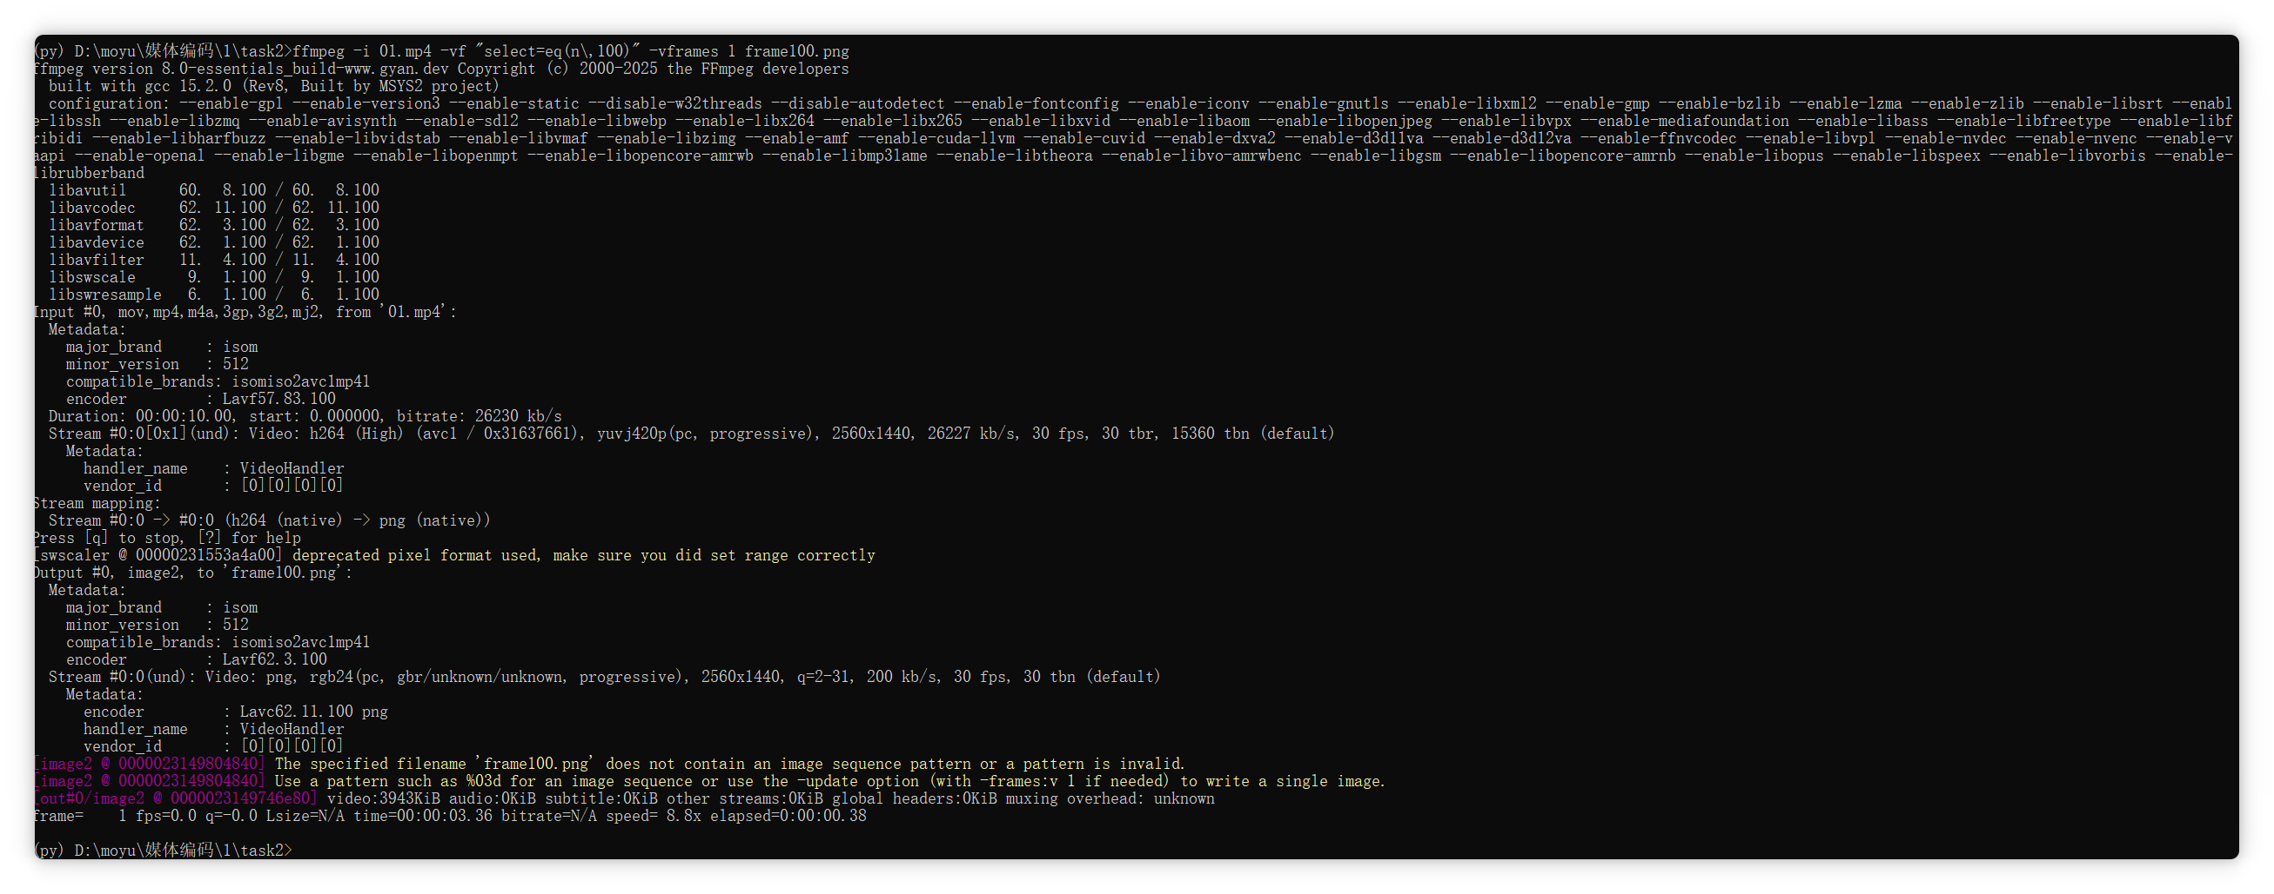

统计转换前后文件大小
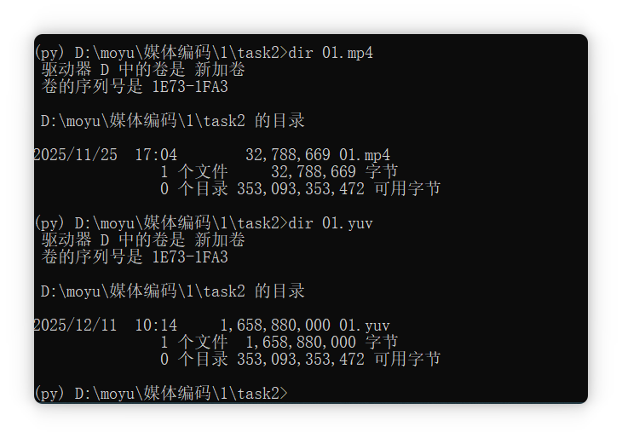
输入 MP4 大小：例如 31.2 MB
输出 YUV 大小：例如 1.54 GB
原因：YUV 是未压缩原始视频，体积必然远大于压缩 MP4
使用不同编码器与不同码率进行压缩对比
编码器 | 码率
libx264 (H.264) | 500 kbps
libx264 (H.264) | 1000 kbps
mpeg4 | 500 kbps
mpeg4 | 1000 kbps
H.264（libx264）编码，500 kbps
ffmpeg -i 01.mp4 -c:v libx264 -b:v 500k output_h264_500k.mp4
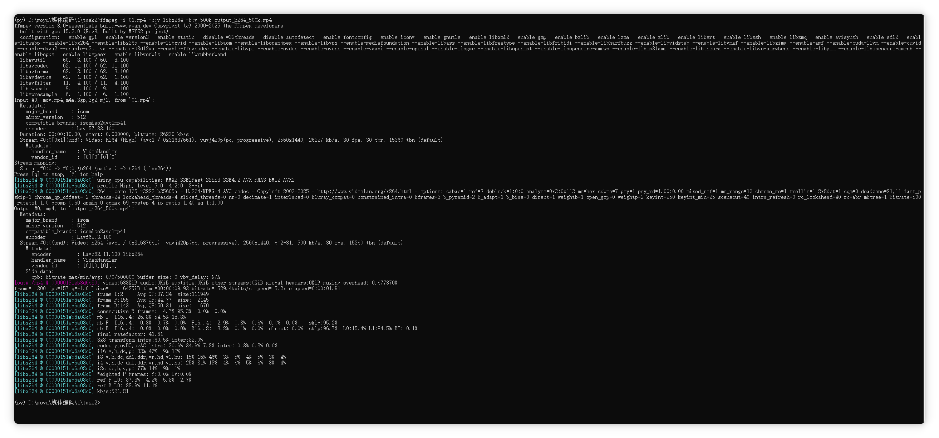
H.264（libx264）编码，1 Mbps
ffmpeg -i 01.mp4 -c:v libx264 -b:v 1000k output_h264_1m.mp4
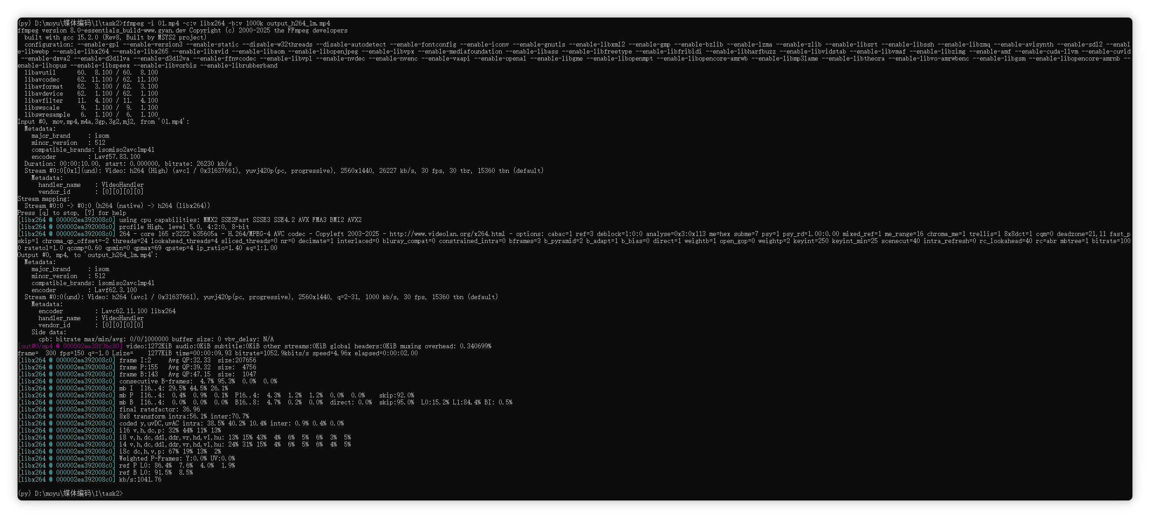
MPEG-4 编码，500 kbps
ffmpeg -i 01.mp4 -c:v mpeg4 -b:v 500k output_mpeg4_500k.mp4|
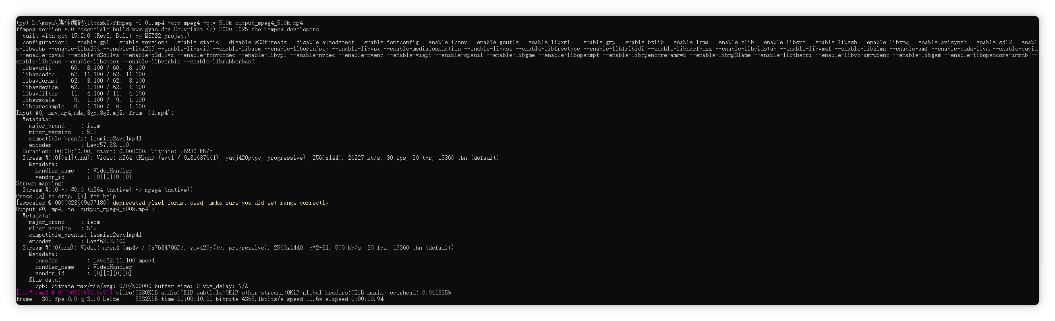
MPEG-4 编码，1 Mbps
ffmpeg -i 01.mp4 -c:v mpeg4 -b:v 1000k output_mpeg4_1m.mp4
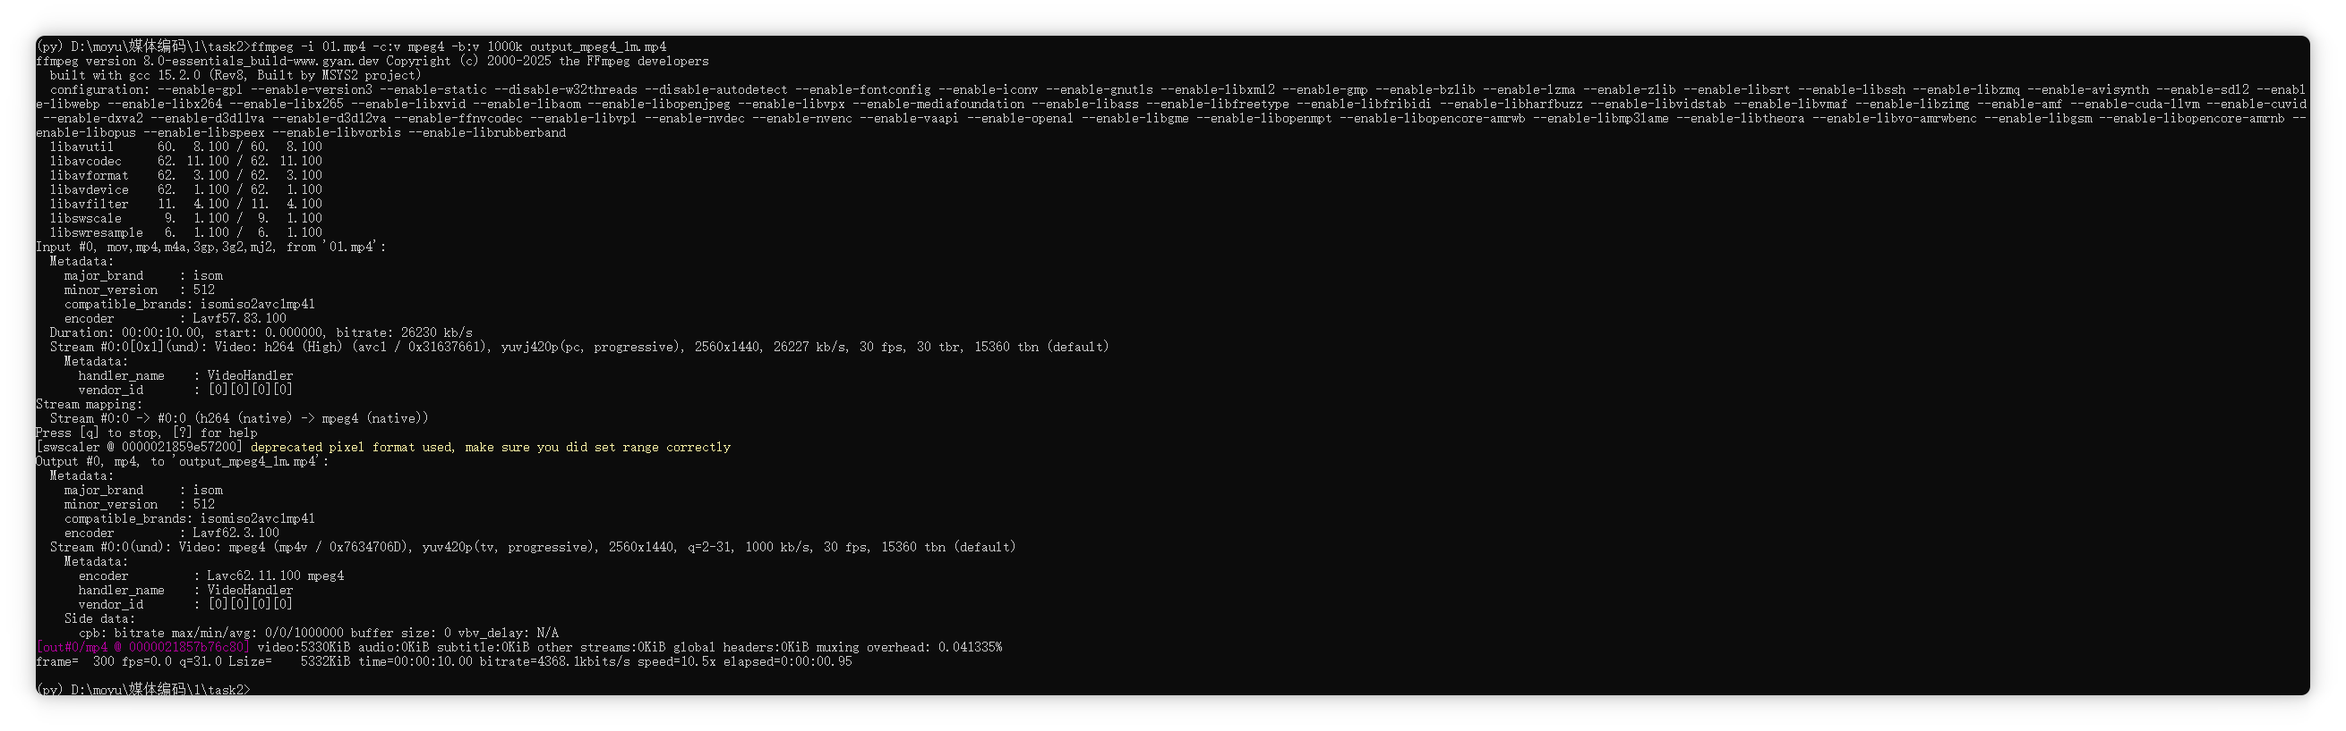
计算 PSNR 进行质量比较
H.264 500 kbps PSNR
ffmpeg -i 01.mp4 -i output_h264_500k.mp4 -lavfi psnr -f null -
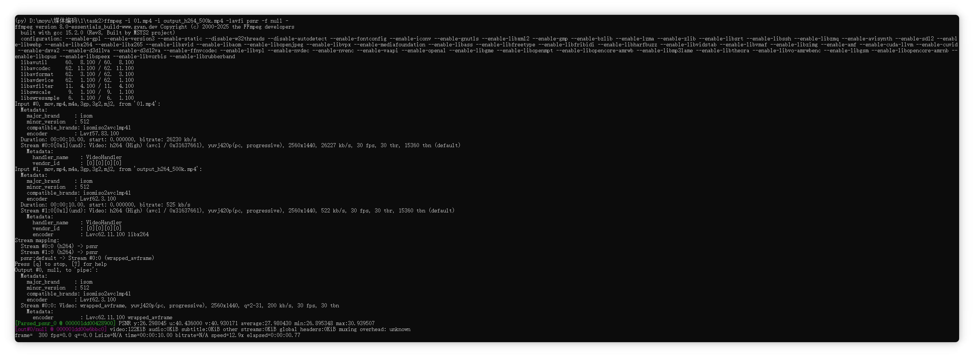
H.264 1 Mbps PSNR
ffmpeg -i 01.mp4 -i output_h264_1m.mp4 -lavfi psnr -f null -
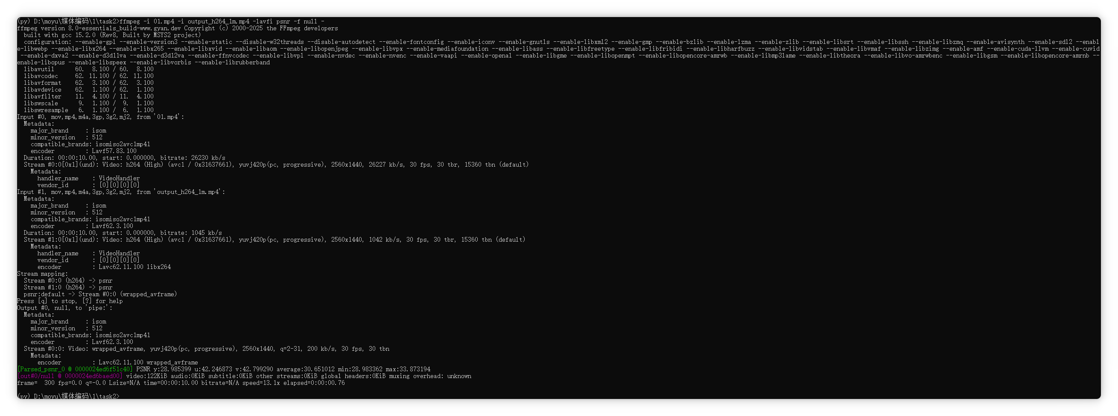
MPEG-4 500 kbps PSNR
ffmpeg -i 01.mp4 -i output_mpeg4_500k.mp4 -lavfi psnr -f null -
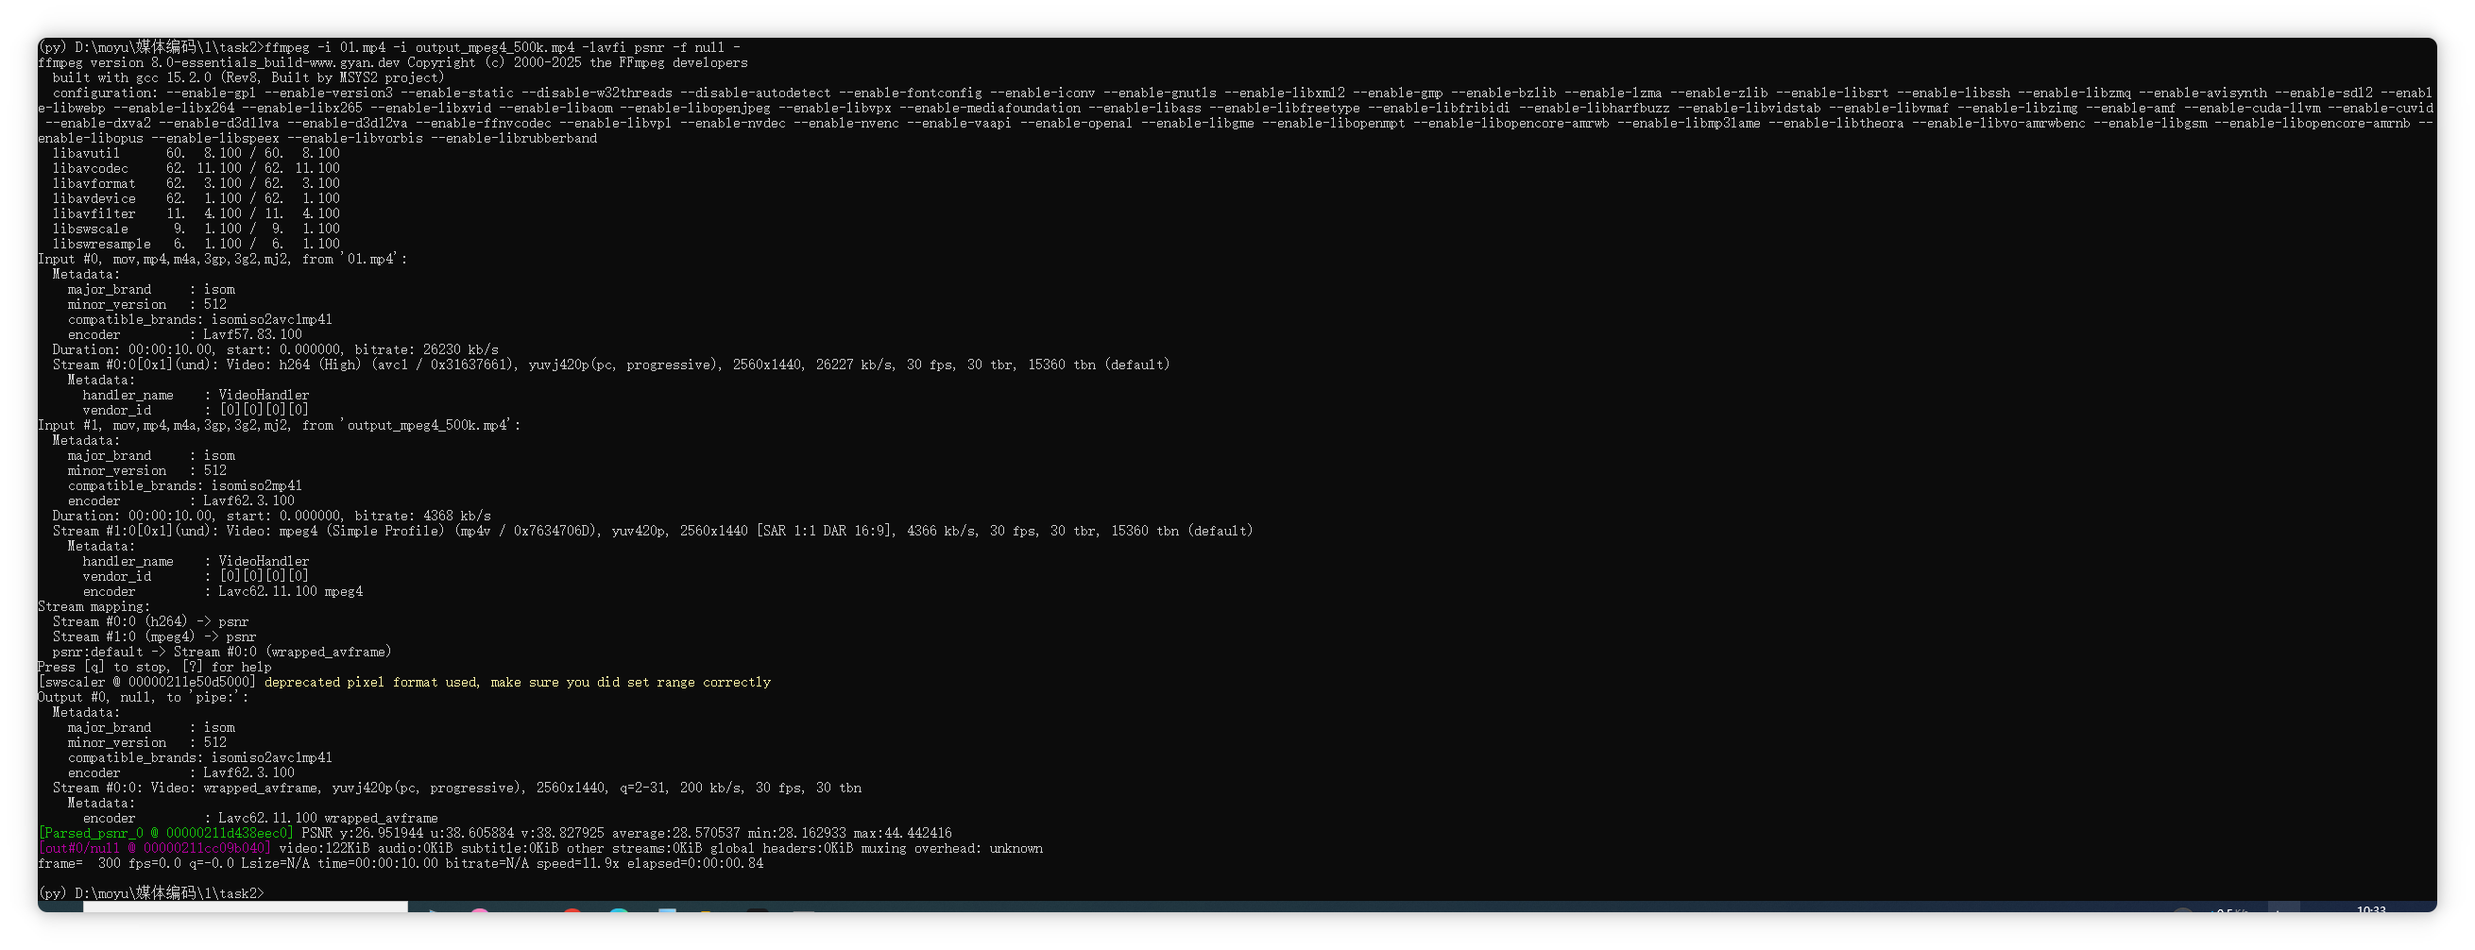
MPEG-4 1 Mbps PSNR
ffmpeg -i 01.mp4 -i output_mpeg4_1m.mp4 -lavfi psnr -f null -
